POSTWORK SESION 01

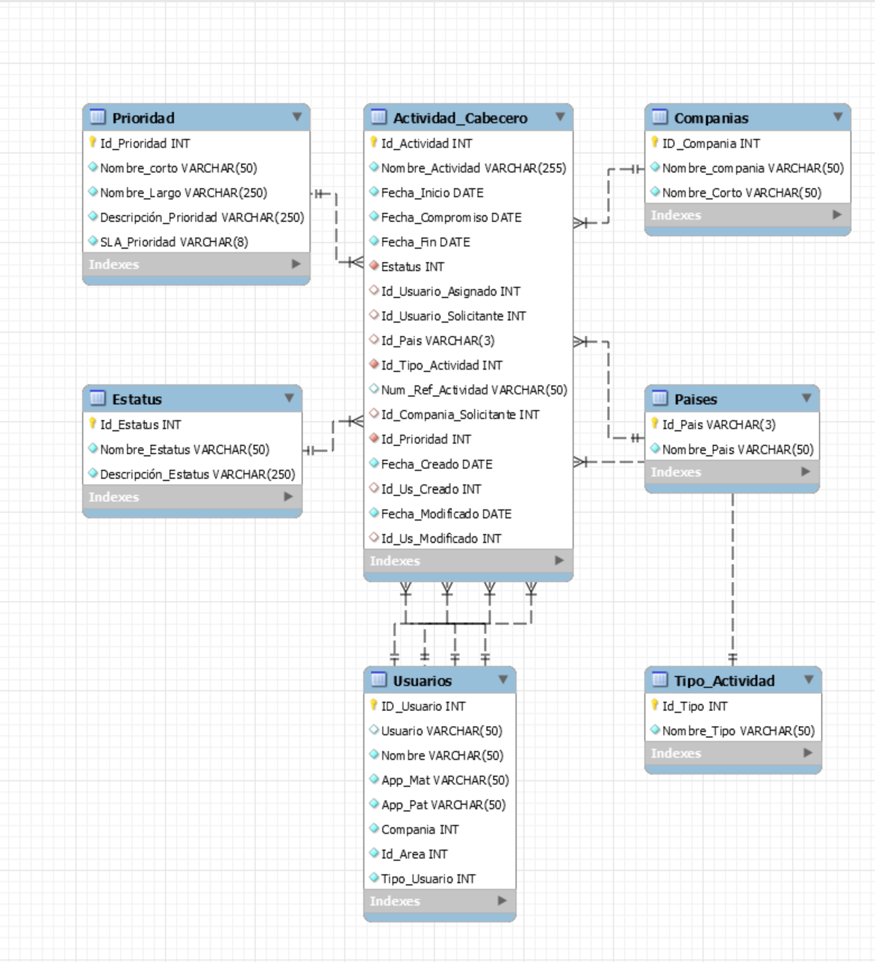



Una vez definida la estructura de tu proyecto, define cinco preguntas que te interesen sobre la base de datos que definiste y escribe (a mano) las consultas equivalentes

-- 1.- Traer los paises a los que se da soporte

Select Nombre_Pais from Paises;

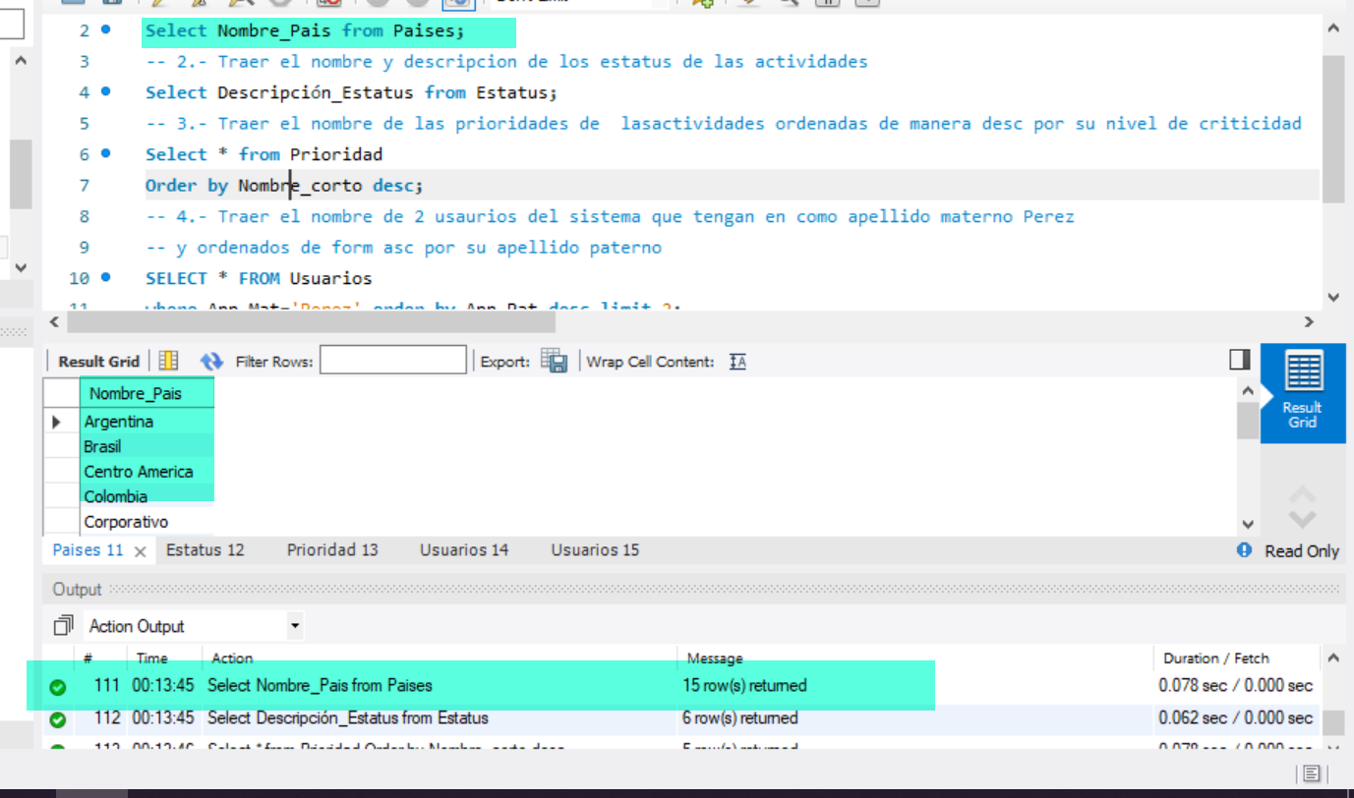

-- 2.- Traer el nombre y descripcion de los estatus de las actividades

Select Descripción_Estatus from Estatus;

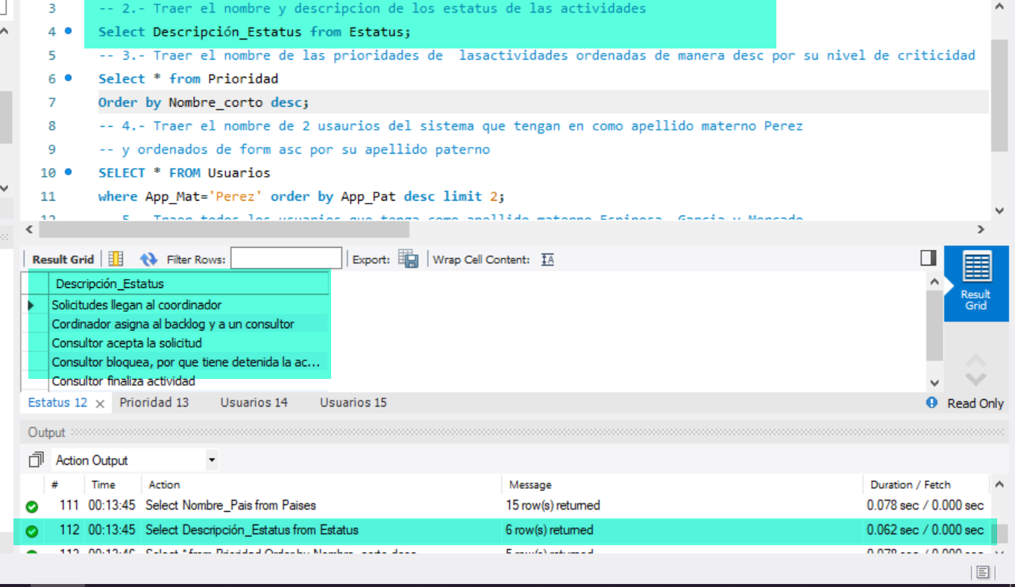

-- 3.- Traer el nombre de las prioridades de lasactividades ordenadas de manera desc por su nivel de criticidad

Select * from Prioridad

Order by Nombre_corto desc;

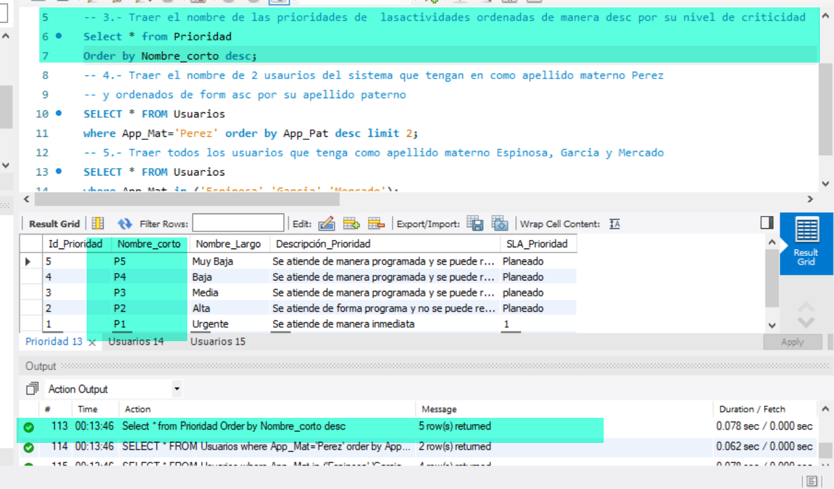

-- 4.- Traer el nombre de 2 usaurios del sistema que tengan en como apellido materno Perez

-- y ordenados de form asc por su apellido paterno

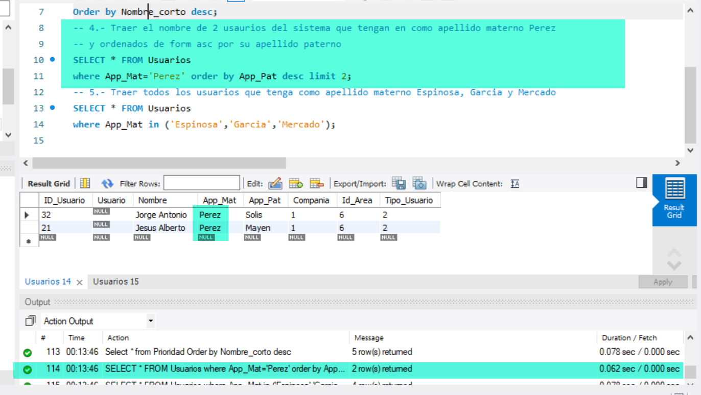

-- 5.- Traer todos los usuarios que tenga como apellido materno Espinosa, Garcia y Mercado

